女子旅＆ファミリーにおすすめ！
【オープンニングプロモーション】5つ星モーベンピックリゾートカムラン滞在
（期間延長）
販売期間：2019年12月22日～2020年01月31日
滞在期間：2019年12月22日～2020年10月31日

＜おすすめポイント＞
・通常料金より格安な料金
・巨大なスライドウォーターへの無料アクセス
・キッズ＆ティーネージャーが別々にいる小鳥キッズクラブへの無料アクセス
・すべての客室とヴィラから海の景色を眺めることができます
・白砂のプライベートビーチとクリスタルウォーター
・リトルバードクラブ、ウォータースライド、アドベンチャーロープパーク(有料)
・23のトリートメントルームがある1,000平方メートルのデスティネーションスパ
・スパサービス25%割引

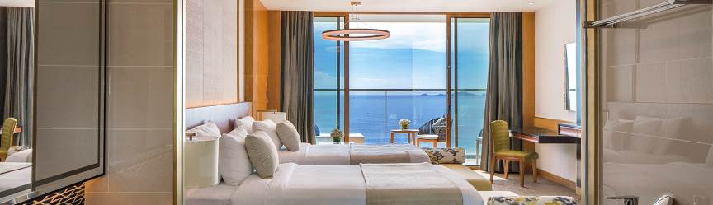
目の肥えた行楽客や企業のお客様にも理想的な、スタイリッシュでモダンなファミリーリゾート。 モーベンピックリゾートカムランは、設備の整った客室、個々のプールヴィラ、アパートメントで最新の豪華な快適さと卓越したサービスを提供しています。 リゾート内の多種多様な施設は、ビーチに直接位置する独立した目的地として、家族全員に合うすべての好みと需要を満たしています。 リゾート周辺の広い庭園は、トロピカルな色と暖かさを空間に加えています。 リゾートは、ベトナムの広大な海岸線の宝石の1つと考えられている17 kmの白い砂浜の景色を眺めることができます。
https://www.movenpick.com/en/asia/vietnam/cam-ranh/resort-cam-ranh/overview/

カテゴリー | 送迎付2泊/Pax |  |  | 送迎付3泊/Pax |  |  | 延泊料金/泊/Pax |  |  | 期間
カテゴリー | SGL | TWN | TRP | SGL | TWN | TRP | SGL | TWN | TRP | 期間
S/V STUDIO | 240 | 121 | 121 | 335 | 169 | 169 | 95 | 48 | 48 | 11/15 ~ 12/20
S/V SUP | 248 | 125 | 125 | 347 | 175 | 175 | 99 | 50 | 50 | 11/15 ~ 12/20
S/V DLX | 276 | 139 | 135 | 389 | 196 | 190 | 113 | 57 | 55 | 11/15 ~ 12/20
S/V 1 BR POOL VILLA | 470 | 235 | 201 | 680 | 340 | 289 | 210 | 105 | 88 | 11/15 ~ 12/20
BEACH FRONT 1 BR POOL VILLA | 514 | 257 | 215 | 746 | 373 | 310 | 232 | 116 | 95 | 11/15 ~ 12/20
S/V STUDIO | 276 | 139 | 135 | 389 | 196 | 190 | 113 | 57 | 55 | 01/08 ~ 01/23
S/V SUP | 308 | 155 | 147 | 437 | 220 | 208 | 129 | 65 | 61 | 01/08 ~ 01/23
S/V DLX | 350 | 175 | 161 | 500 | 250 | 229 | 150 | 75 | 68 | 01/08 ~ 01/23
S/V 1 BR POOL VILLA | 574 | 287 | 235 | 836 | 418 | 340 | 262 | 131 | 105 | 01/08 ~ 01/23
BEACH FRONT 1 BR POOL VILLA | 658 | 329 | 263 | 962 | 481 | 382 | 304 | 152 | 119 | 01/08 ~ 01/23
S/V STUDIO | 248 | 125 | 125 | 347 | 175 | 175 | 99 | 50 | 50 | 02/03 ~ 03/31
S/V SUP | 258 | 129 | 129 | 362 | 181 | 181 | 104 | 52 | 52 | 02/03 ~ 03/31
S/V DLX | 290 | 145 | 141 | 410 | 205 | 199 | 120 | 60 | 58 | 02/03 ~ 03/31
S/V 1 BR POOL VILLA | 514 | 257 | 215 | 746 | 373 | 310 | 232 | 116 | 95 | 02/03 ~ 03/31
BEACH FRONT 1 BR POOL VILLA | 556 | 279 | 229 | 809 | 406 | 331 | 253 | 127 | 102 | 02/03 ~ 03/31
S/V STUDIO | 248 | 125 | 125 | 347 | 175 | 175 | 99 | 50 | 50 | 04/01 ~ 09/30
S/V SUP | 258 | 129 | 129 | 362 | 181 | 181 | 104 | 52 | 52 | 04/01 ~ 09/30
S/V DLX | 290 | 145 | 141 | 410 | 205 | 199 | 120 | 60 | 58 | 04/01 ~ 09/30
S/V 1 BR POOL VILLA | 514 | 257 | 215 | 746 | 373 | 310 | 232 | 116 | 95 | 04/01 ~ 09/30
BEACH FRONT 1 BR POOL VILLA | 556 | 279 | 229 | 809 | 406 | 331 | 253 | 127 | 102 | 04/01 ~ 09/30
S/V STUDIO | 248 | 125 | 125 | 347 | 175 | 175 | 99 | 50 | 50 | 10/01 ~ 10/31
S/V SUP | 258 | 129 | 129 | 362 | 181 | 181 | 104 | 52 | 52 | 10/01 ~ 10/31
S/V DLX | 290 | 145 | 141 | 410 | 205 | 199 | 120 | 60 | 58 | 10/01 ~ 10/31
S/V 1 BR POOL VILLA | 514 | 257 | 215 | 746 | 373 | 310 | 232 | 116 | 95 | 10/01 ~ 10/31
BEACH FRONT 1 BR POOL VILLA | 556 | 279 | 229 | 809 | 406 | 331 | 253 | 127 | 102 | 10/01 ~ 10/31

【注意事項】
・他のキャンペーンと併用不可
・FIT予約のみ適用（10室以下）

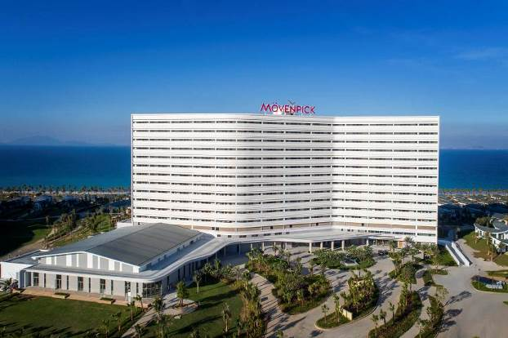
ホテル外観

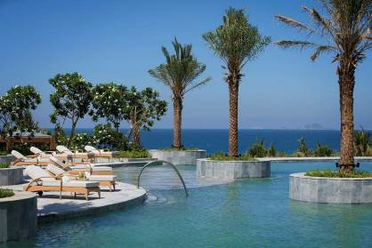  プール | 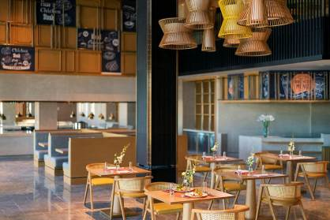  パノラマレストラン

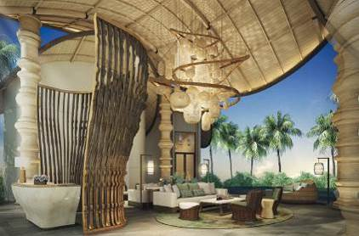  ロビー | 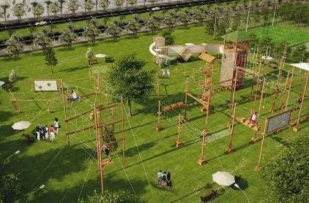  アドベンチャーロープパーク

